Кировское областное государственное образовательное автономное учреждение дополнительного профессионального образования

«Институт развития образования Кировской области»

Муниципальное бюджетное общеобразовательное учреждение «Средняя общеобразовательная школа №25» города Кирова

**Развитие рефлексивных умений учащихся**

**как способ формирования адекватной самооценки**

**учебных достижений младших школьников**

Брагина Елена Вячеславовна,

учитель начальных классов

МБОУ СОШ № 25 г. Кирова

2024

*... школа должна помочь ребенку заглянуть в себя и определить некоторый набор ценностей, согласующийся с его неповторимой человеческой сущностью*

*Абрахам Маслоу*

Стандарты нового поколения требуют от педагога владения компетентностями, обеспечивающими достижение школьниками не только предметных, но метапредметных и личностных результатов, формирование у учащихся способностей к рефлексии, воспитание активной, ответственной личности, способной адекватно оценивать собственные учебные достижения.

Под понятием «рефлексия» мы понимаем умение выполнять самопознание, самоанализ, самоконтроль, самокоррекцию деятельности. Развитие рефлексивных умений не происходит автоматически. Необходима специальная организация учебного процесса, совместной учебной деятельности.

Для формирования деятельностной компетенции изучение учебного материала организуется таким образом, чтобы в ходе его усвоения, учащиеся смогли реализовать все этапы деятельности: поставить цель деятельности, спланировать свои действия по реализации поставленной цели, выполнить учебные действия и выполнить рефлексию полученного результата.

Считаю, что развитие рефлексии следует осуществлять в следующей последовательности:

* рефлексия настроения и эмоционального состояния;
* рефлексия содержания учебного материала;
* рефлексия учебной деятельности и её результатов**.**

*1 этап формирования рефлексивных умений (эмоциональный аспект).*

Уже в 1 классе в период обучения грамоте происходит рефлексия настроения и эмоционального состояния, которая позволяет установить эмоциональный контакт в начале и в конце урока.

Для этого применяются*смайлики* – карточки со схематичным изображением лица, передающие эмоции (рис.1):



Рис. 1. Смайлики

Или *символические изображения*:

* «солнышко» – мне всё удалось,
* «солнышко и тучка» – мне не всё удалось,
* «тучка» – у меня ничего не получилось.

Эти варианты привлекаются в 1-2 классах, так как дети любят играть, предпочитают всё яркое, привлекающее их внимание.

*2 этап формирования рефлексивных умений (содержательный аспект).*

В этот период происходит становление содержательной самооценки, которая применяется для выявления уровня осознания содержания пройденного учебного материала.

Формирование оценочной самостоятельности начинается с приёма *работа с эталонами*. Работа с эталонами организуется на уроках русского языка и математики, где даются образцы (эталоны) написания букв, соединения букв и цифры. Учащимся даётся объяснение и демонстрируется алгоритм действия – написание букв. Затем формулируется задание, прописать букву, соблюдая параметры эталона (наклон, высота, ширина). Дети обводят в кружок буквы (элементы), которые совпадают с эталоном. Во время проверки учитель также обводит буквы (элементы), соответствующие эталону, исправляет ошибки учащегося (рис.2).

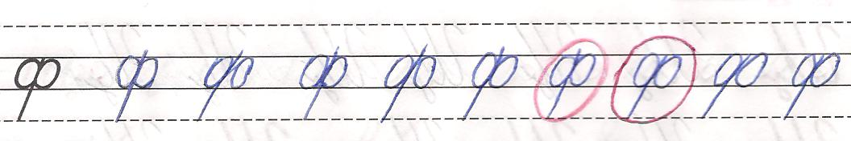

Рис. 2. Работа с эталонами

Ещё один из приёмов, который привлекается на данном этапе – *работа со шкалами*. В первом классе учитель предлагает ученикам две линеечки, на которых оценивается правильность выполненной работы (по общему количеству допущенных ошибок) и красота. Ученик сам оценивает свою работу (ставит крестик на условной шкале). Проверяя работу учащегося, учитель ставит свой крестик на той же «линеечке». Такая форма оценивания удобна для письменных работ учащихся. Ведётся достаточно долгая и кропотливая работа над тем, чтобы дети не путали содержательную оценку с эмоциональной. Несоответствие оценки ученика и оценки учителя – повод для рефлексии, которая влечет за собой вывод, какое умение требует доработки. Многие первоклассники, настроенные на хорошие результаты, завышают свои учебные достижения. В этом случае используется работа в парах: ученик сначала оценивает себя, затем идет обмен тетрадями и оценивание в паре. Если оценки совпали, то крестик соседа обводится кружком. Несовпадение оценок фиксируется крестиком соседа, взятого в кружок. Проверяя тетради, можно судить об адекватности оценки учащихся (рис.3).

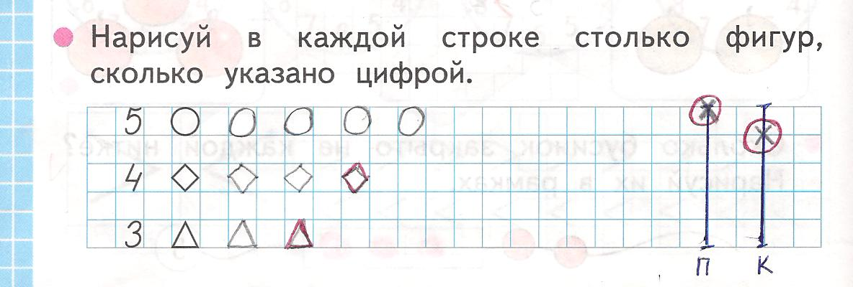

Рис. 3. Пример работы ученика

Увидеть объективность самооценки помогает приём – *прогностическая оценка.* Обычно после объяснения и закрепления нового материала ученикам дается небольшое по объему задание. После того, как школьники познакомились с работой, им предлагается оценить свои возможности в ее выполнении: поставить на полях тетради знак «+» – все знаю; «–» – не знаю; «?»– сомневаюсь. Далее работа выполняется, проверяется и сравнивается с образцом. Если ребенок оценил себя знаком «+» и действительно не допустил ошибок, он обводит его кружком, у него оценка адекватная, он правильно оценил свою готовность к решению новой учебной задачи. Если результат работы не соответствует выбранной оценке, то значок обводится треугольником (рис.4).

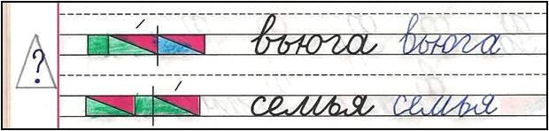

Рис. 4. Пример работы ученика

Для обеспечения плавного перехода к отметочному обучению использовался *приём райдинга,* когда ученик сначала сам оценивает свою работу и ставит отметку, затем ее оценивает учитель. Отметка записывается дробью, например, 4/5. Через некоторое время числитель и знаменатель все чаще совпадают (рис.5).

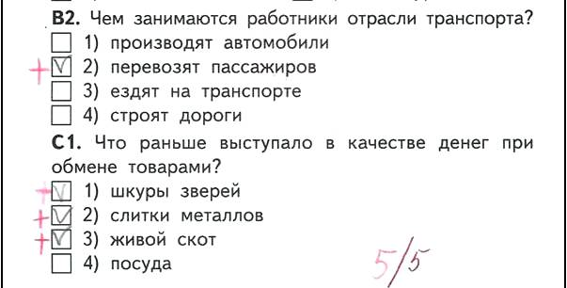

Рис. 5. Пример работы ученика

Также при проверке тетрадей иногда педагог не исправляет ошибку, а лишь указывает на нее на полях палочкой. Таким образом, ученику предоставлена возможность самому исправить свою ошибку.

В конце первого года обучения *в «Портфолио***»** детей вкладываются лучшие работы по разным направлениям: рисунки, образцы каллиграфического письма, успешные контрольные задания. Ученик может сам написать немного о том, что дал ему первый год школьной жизни.

Во 2 классе ребенок способен оценить себя по критериям, выработанным совместно с учителем, сопоставить свою оценку с оценкой учителя.

*3 этап формирования рефлексивных умений (деятельностный аспект).*

На этом этапе школьнику необходимо осмыслить способы и приёмы работы с учебным материалом, вести поиск более рациональных приёмов. Такой приём приемлем на этапе проверки домашнего задания, защите проектных работ, в конце урока, чтобы оценить активность каждого ученика на разных этапах урока.

Чтобы научить младшего школьника самооценке на начальном этапе, после ответа ученика ему задаются вопросы: Что нужно было сделать в этом задании? Удалось ли получить результат? Справился полностью правильно или с незначительной ошибкой? Какой? В чем её суть? Справился полностью самостоятельно или с небольшой помощью? Кто помогал? В чем эта помощь заключалась? Далее предлагается другим школьникам оценить ответ одноклассника.

Также на этом этапе используется приём *– «Незаконченные предложения».*

* самым интересным сегодня на уроке было….
* самым сложным для меня сегодня было…
* сегодня я научился….

На этом этапе организуется работа с «*Тетрадями продвижения*». Такие тетради используются при анализе однотипных заданий, чтобы иметь возможность увидеть степень продвижения учеников. Например, проводятся диктанты по теме «Безударные гласные», состоящие из 12 слов в течение нескольких уроков, пока количество ошибок не снизится до нуля (рис.6).

|  |  |  |  |  |  |
| --- | --- | --- | --- | --- | --- |
| Без ошибок |  |  |  |  |  |
| 1 ошибка |  |  |  |  |  |
| 2 ошибки |  |  |  |  |  |
| 3 ошибки |  |  |  |  |  |
| 4 ошибки |  |  |  |  |  |
|  | 10. 10 | 15.10 | 28.10 | 8.11 | 18.11 |

Рис. 6. Тетради продвижения

Считаю, что именно во втором классе стоит потратить больше времени на выявление причины неудачного результата.

*4 этап формирования рефлексивных умений (дифференцированная самооценка).*

В 3 классе целесообразно использовать приём *оценочные шкалы.* Количество шкал зависит от количества критериев, вырабатываемых учителем и учениками в ходе их совместной деятельности на каждом уроке. Например, для изучения темы «Умножение многозначных чисел». Способ умножения многозначных чисел строится на способе умножения многозначного числа на однозначное число, который состоит из нескольких шагов. Эти выделенные операции (отдельные шаги) и станут критериями для оценки освоения способа действия. Теперь уже каждая линеечка будет оценивать отдельную операцию (отдельный «шаг»). Оценив свои действия по данным «линеечкам», ребёнок увидит, как овладел способом, какие действия он уже умеет делать, а какие ещё вызывают затруднения.

На этом этапе также эффективна смысловая или образная рефлексии. Для оценки своей деятельности учащиеся использовали *форму оценивания в виде пословиц, поговорок или изречений.* У ученика был образец пронумерованных и подходящих по смыслу высказываний, из которых он (устно или письменно) выбирал номер высказывания. Например:

1. Под лежачий камень вода не течёт.
2. Чем больше науки, тем умнее руки.
3. Какие труды, такие и плоды.
4. Что одному не под силу, то легко коллективу.

Также доказал свою эффективность приём знаковой рефлексии *– «Пометки на полях»,* то есть обозначение с помощью знаков на полях возле текста или в самом тексте: «+» – знал, «!» – новый материал (узнал), «?»– хочу узнать.

*Заключительным этапом формирования адекватной самооценки в начальных классах является рефлексия возможностей.*

Для этого в 4 классе практикуются *разноуровневые задания*. В оценке работ главным считаю личностный критерий, т.е. степень усилий, прилагаемых ребенком для выполнения задания, а также сложность выбираемых заданий. Учащимся предлагаются задания первого (базового) уровня. При их оценке руководствуемся количеством правильно выполненных заданий. Ученику сообщается о количестве верно выполненных. На следующем уроке предлагаются задания второго (конструктивного) или третьего (творческого) уровня. После знакомства с работой ученик самостоятельно выбирает уровень сложности. Бывает и так, что младший школьник не может самостоятельно определить уровень своих потенциальных возможностей. Учитель выслушивает мнение ребёнка, тактично направляя его рассуждения. Таким образом, оценка, полученная учеником на уроке, включает в себя не только базовые знания, но и способность ученика осуществлять рефлексивные действия.

Рефлексия обеспечивает повышение качества образовательного процесса, так как ученик, оценив достигнутый уровень, может сам определить дальнейшее движение к цели – к более высокому уровню усвоения знаний. Систематическая работа над формированием рефлексии не только помогает «выращивать» самостоятельность в ребёнке, но и способствует сохранению его психологического здоровья. Дети не боятся высказывать своё мнение, даже если оно потом будет ошибочным. Учащиеся открыты взрослому и активно включаются в совместную деятельность с ним.